**TRƯỜNG ĐẠI HỌC KINH DOANH VÀ CÔNG NGHỆ HÀ NỘI**

**KHOA CÔNG NGHỆ THÔNG TIN**

**ĐỒ ÁN JAVA**

**ỨNG DỤNG TWITTER**

**Sinh viên: Nguyễn Mạnh Tuấn Anh**

**Mã sinh viên: 17103282**

**Lớp: TH22.12**

**Hà Nội – 2019**

**MỤC LỤC**

**I. Tổng quan 2**

1.1. Giới thiệu đề tài 2

1.2. Các kiến thức sử dụng trong bài 2

1.2.1. Cơ sở dữ liệu 2

1.2.2. Ngôn ngữ lập trình 2

**II. Nội dung 3**

2.1. Phân tích và thiết kế hệ thống 3

2.1.1. Phân tích chương trình 3

2.1.2. Thiết kế cơ sở dữ liệu 3

2.2. Xây dựng các chức năng 5

2.3. Giao diện chương trình 6

2.4. Tài liệu tham khảo 9

**III. Kết luận 10**

**TỔNG QUAN**

***1.1. Giới thiệu đề tài***

Ứng dụng mạng xã hội Twitter là một mạng xã hội trực tuyến miễn phí cho phép người sử dụng đọc, nhắn và cập nhật các mẩu tin nhỏ gọi là tweets, một dạng tiểu blog. Những mẩu tweet được giới hạn tối đa 280 ký tự được lan truyền nhanh chóng trong phạm vi nhóm bạn của người nhắn hoặc có thể được trưng rộng rãi cho mọi người.

***1.2. Các kiến thức sử dụng trong bài***

*1.2.1. Cơ sở dữ liệu*

* Đã biết cách cài đặt và cấu hình MySQL
* Biết cách tạo bảng và liên kết giữa các bảng trong MySQL.
* Biết sử dụng các câu lệnh truy vấn căn bản như:
  + Select: Để lấy dữ liệu từ cơ sở dữ liệu
  + Insert: Để ghi dữ liệu vào cơ sở dữ liệu
  + Update: Để cập nhật thông tin một bản ghi trong cơ sở dữ liệu
  + Delete: Để xóa một bản ghi trong cơ sở dữ liệu
  + Câu lệnh select sử dụng thêm các điều kiện where để lọc dữ liệu

*1.2.2. Ngôn ngữ lập trình*

* Biết cách sử dụng thư viện để kết nối với MySQL.
* Biết cách thiết kế giao diện chương trình.
* Biết cách khai báo biến, sử dụng các biến và thực hiện được các chức năng như:
  + Hiển thị dữ liệu trong cơ sở dữ liệu lên table trong Java
  + Thêm dữ liệu từ giao diện vào cơ sở dữ liệu từ code Java
  + Cập nhật thông tin của bản ghi trong cơ sở dữ liệu từ code Java
  + Xóa một bản ghi trong cơ sở dữ liệu từ code Java

o Hiển thị dữ liệu trong cơ sở dữ liệu lên table trong Java

o Thêm dữ liệu từ giao diện vào cơ sở dữ liệu từ code Java

**NỘI DUNG**

***2.1. Phân tích thiết kế hệ thống***

*2.1.1. Phân tích chương trình*

Ứng dụng bao gồm các chức năng sau:

* Quản lý người dùng
* Quản lý bài viết
* Quản lý nút like
* Quản lý comment

*2.1.2. Thiết kế cơ sở dữ liệu*

* Cơ sở dữ liệu:

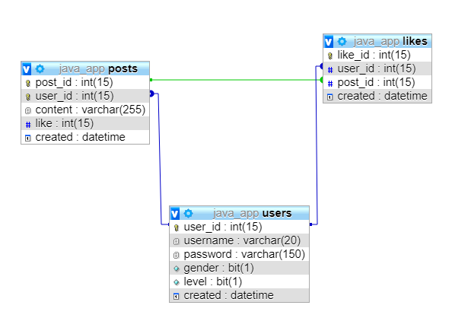

* Chi tiết cơ sở dữ liệu:

Table “likes”

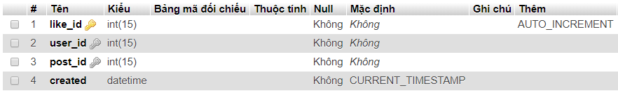

Table “posts”

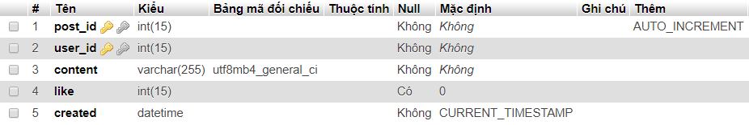

Table “users”

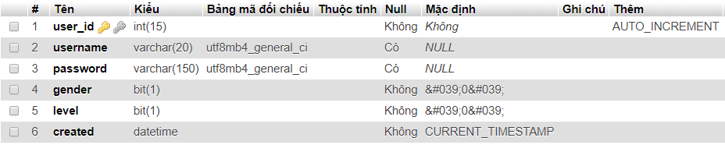

***2.2. Xây dựng các chức năng***Mô tả chỉ tiết xây dựng các chức năng trong ứng dụng mạng xã hội.

Do thời gian có hạn nên trong phần này em tập trung vào thiết kế 3 chức năng

chính của phần mềm gồm:

* Quản lý người dùng:
  + Đăng nhập, kiểm tra người dùng trong hệ thống
  + Đăng ký, thêm mới người dùng vào hệ thống
  + Đổi mật khẩu, thay đổi mật khẩu người dùng
* Quản lý bài viết:
  + Thêm bài viết mới và hiển thị lên đầu trang
  + Sửa bài viết
  + Xóa bài viết khỏi hệ thống
* Quản lý lượt thích:
  + “Thích” và “Không thích” một bài viết bất kỳ

***2.3. Giao diện chương trình***

* Đăng nhập, đăng ký ứng dụng

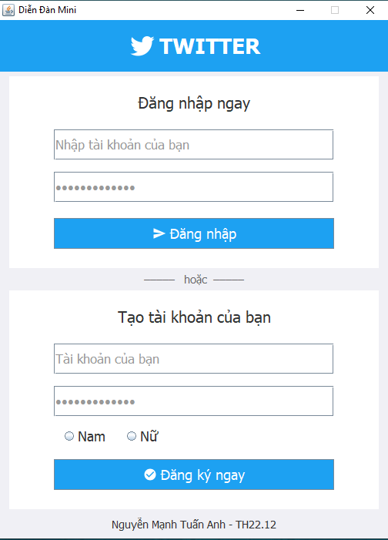

* Menu trang chủ: Đăng bài, like bài viết, …

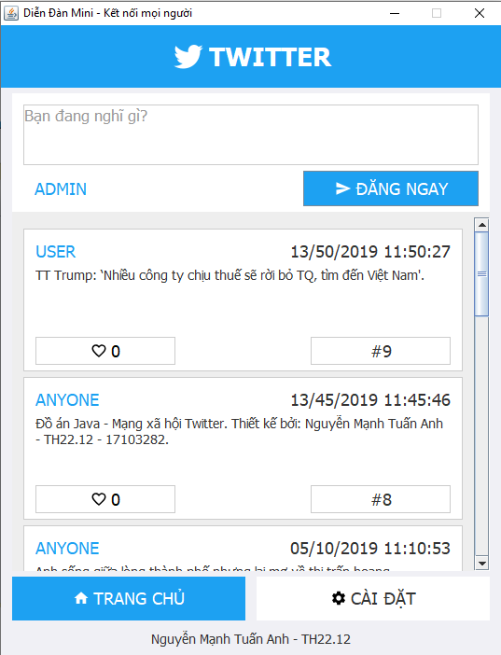

* Menu cài đặt: Đăng xuất, đổi mật khẩu, …

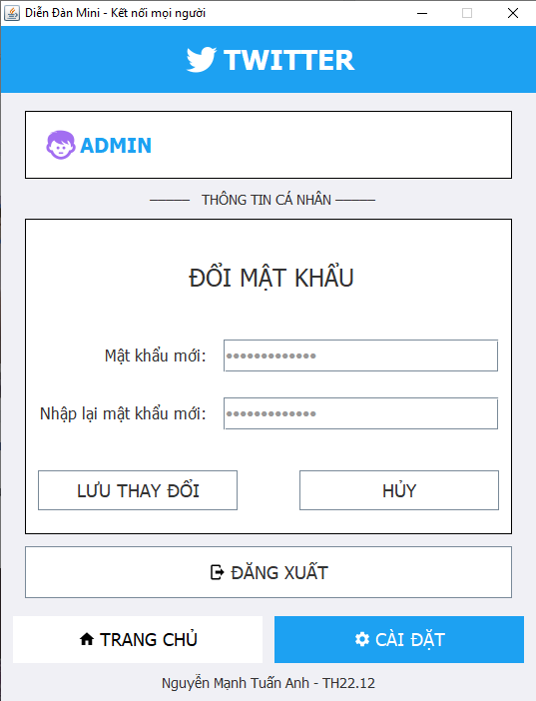

***2.4. Tài liệu tham khảo***

* Cách sử dụng java swing…
* Cách dùng mysql (mariadb)
* Kết nối cơ sở dữ liệu:

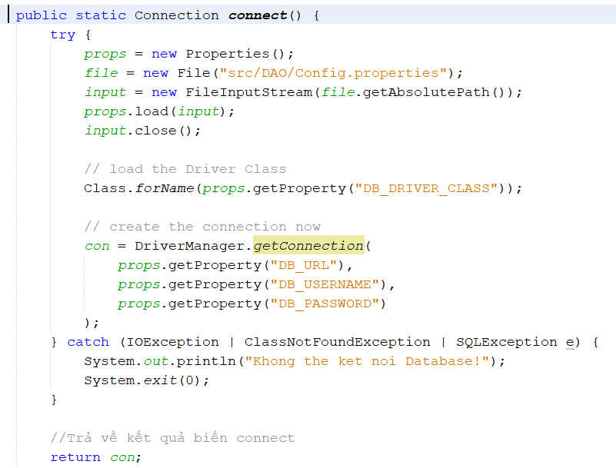

**KẾT LUẬN**

Java là một ngôn ngữ đơn giản, hướng đối tượng, phân tán, thông dịch mạnh mẽ, bảo mật, cấu trúc độc lập, khả chuyển, hiệu quả cao và linh động. Đặc biệt Java rất dễ dàng trong lập trình đồ họa, xử lý sự kiện và kết nối với nhiều hệ cơ sở dữ liệu khác nhau.

Bài báo cáo này giúp em hiểu một phần nào đó về cách thiết kế giao diện người dùng, xử lý sự kiện và kết nối với cơ sở dữ liệu.